GULBENES NOVADA PAŠVALDĪBA
Reģ. Nr. 90009116327
Ābeļu iela 2, Gulbene, Gulbenes nov., LV-4401
Tālrunis 64497710, mob. 26595362, e-pasts: dome@gulbene.lv, www.gulbene.lv

GULBENES NOVADA DOMES LĒMUMS
Gulbenē
2023.gada 28.decembrī Nr. GND/2023/1273
(protokols Nr.20;.64p.)

Par zemes ierīcības projekta apstiprināšanu Rankas pagasta
nekustamajam īpašumam “Krastkalni”

Izskatot sabiedrības ar ierobežotu atbildību “METRUM”, reģistrācijas numurs 40003388748, juridiskā adrese: Ģertrūdes iela 47 - 3, Rīga, LV-1011, 2023.gada 5.decembra iesniegumu (Gulbenes novada pašvaldībā saņemts 2023.gada 5.decembrī un reģistrēts ar Nr. GND/5.7/23/2421-M) ar lūgumu apstiprināt zemes ierīkotājas Daigas Eglītes (zemes ierīkotāja sertifikāts Nr.AA0081, derīgs līdz 2026.gada 26.janvārim) izstrādāto zemes ierīcības projektu nekustamajā īpašumā “Krastkalni”, Rankas pagasts, Gulbenes novads, kadastra numurs 5084 008 0189, ietilpstošajai zemes vienībai ar kadastra apzīmējumu 5084 008 0189, 3,71 ha platībā, pamatojoties uz Pašvaldību likuma 10.panta pirmās daļas 21.punktu, kas nosaka, ka dome ir tiesīga izlemt ikvienu pašvaldības kompetences jautājumu; tikai domes kompetencē ir pieņemt lēmumus citos ārējos normatīvajos aktos paredzētajos gadījumos, Zemes ierīcības likuma 19.pantu, kas nosaka, ka zemes ierīcības projektu un tā grozījumus apstiprina vietējā pašvaldība, izdodot administratīvo aktu, Ministru kabineta 2016.gada 2.augusta noteikumu Nr.505 “Zemes ierīcības projekta izstrādes noteikumi” 26.punktu, kas nosaka, ka pēc projekta saņemšanas apstiprināšanai vietējā pašvaldība izdod administratīvo aktu par projekta apstiprināšanu vai noraidīšanu, norādot vai pielikumā pievienojot informāciju par tās zemes vienības kadastra apzīmējumu, kurai izstrādāts projekts, un projekta grafiskās daļas rekvizītus (attiecīgā zemes ierīkotāja vārdu, uzvārdu, datumu un laiku, kad tas minēto dokumentu ir parakstījis) vai projekta grafiskās daļas kopiju, 28.punktu, kas nosaka, ka, ja projektu apstiprina, vietējā pašvaldība pieņem uz projektētajām zemes vienībām attiecināmus lēmumus, tostarp lēmumu par: adreses piešķiršanu, ja pēc zemes ierīcības darbiem paredzēts izveidot jaunu adresācijas objektu; nekustamā īpašuma lietošanas mērķu noteikšanu vai maiņu, Ministru kabineta 2006.gada 20.jūnija noteikumu Nr.496 “Nekustamā īpašuma lietošanas mērķu klasifikācija un nekustamā īpašuma lietošanas mērķu noteikšanas un maiņas kārtība” 16.1.apakšpunktu, kas nosaka, ka lietošanas mērķi nosaka, ja tiek izveidota jauna zemes vienība vai zemes vienības daļa, Ministru kabineta 2021.gada 29.jūnija noteikumu Nr.455 „Adresācijas noteikumi” 9.punktu, kas nosaka, ka pašvaldībai bez personas piekrišanas, izvērtējot konkrēto situāciju, ir tiesības piešķirt adresi, ja adrese adresācijas objektam nav piešķirta, un mainīt, tai skaitā precizēt adreses pieraksta formu, vai likvidēt piešķirto adresi, ja tā neatbilst šo noteikumu prasībām, 13.1. apakšpunktu, kas nosaka, ka, ja apbūvei paredzētajai zemes vienībai adrese ir piešķirta, pirmajai ēkai, kas tiek būvēta vai ir uzbūvēta uz apbūvei paredzētās zemes vienības, saglabā zemes vienībai piešķirto adresi, 15.punktu, kas nosaka, ka pilsētu un ciemu teritoriju daļās, kur ir ielas, apbūvei paredzētajai zemes vienībai vai ēkai piešķir numuru ar piesaisti ielas nosaukumam; pilsētu un ciemu teritoriju daļās, kur nav ielu, līdz ielu izbūvei vai, ja brauktuvei noteikts ceļa statuss, apbūvei paredzētajai zemes vienībai un ēkai saglabā vai piešķir nosaukumu kā adreses elementu; divu mēnešu laikā pēc ielu izveides un nosaukumu piešķiršanas tām pašvaldība pieņem lēmumu par iepriekš piešķirto adrešu maiņu, apbūvei paredzētās zemes vienības vai ēkas nosaukumu aizstājot ar numuru un piesaistot to ielas nosaukumam, Gulbenes novada domes 2018.gada 27.decembra saistošajiem noteikumiem Nr.20 “Gulbenes novada teritorijas plānojums, Teritorijas izmantošanas un apbūves noteikumi un grafiskā daļa”, un Attīstības un tautsaimniecības komitejas ieteikumu, atklāti balsojot: ar 11 balsīm "Par" (Ainārs Brezinskis, Aivars Circens, Anatolijs Savickis, Andis Caunītis, Atis Jencītis, Guna Pūcīte, Guna Švika, Gunārs Ciglis, Ivars Kupčs, Mudīte Motivāne, Normunds Audzišs), "Pret" – nav, "Atturas" – nav, "Nepiedalās" – nav, Gulbenes novada dome NOLEMJ:
1. APSTIPRINĀT zemes ierīkotājas Daigas Eglītes (zemes ierīkotāja sertifikāts Nr.AA0081, derīgs līdz 2026.gada 26.janvārim) izstrādāto zemes ierīcības projektu nekustamajā īpašumā “Krastkalni”, Rankas pagasts, Gulbenes novads, kadastra numurs 5084 008 0189, ietilpstošajai zemes vienībai ar kadastra apzīmējumu 5084 008 0189, 3,71 ha platībā. Zemes vienības sadalījuma robežas noteikt saskaņā ar zemes ierīcības projekta grafisko daļu (pielikums), kas ir šī lēmuma neatņemama sastāvdaļa.
2. Saglabāt nekustamā īpašuma ar nosaukumu “Krastkalni”, kadastra numurs 5084 008 0189, sastāvā jaunizveidoto zemes vienību ar kadastra apzīmējumu 5084 008 0523 (projektā Nr.1) un aptuveno platību 3,58 ha. Zemes vienībai ar kadastra apzīmējumu 5084 008 0523, 3,58 ha platībā, noteikt nekustamā īpašuma lietošanas mērķi – valsts un pašvaldību pārvaldes iestāžu apbūve (NĪLM kods 0903), un saglabāt adresi: “Krastkalni”, Ranka, Rankas pag., Gulbenes nov., LV-4416.
3. Izveidot nekustamo īpašumu ar nosaukumu “Alejas iela 1”, kurā iekļaut jaunizveidoto zemes vienību ar kadastra apzīmējumu 5084 008 0524 (projektā Nr.2) un aptuveno platību 0,13 ha. Zemes vienībai ar kadastra apzīmējumu 5084 008 0524, 0,13 ha platībā, noteikt nekustamā īpašuma lietošanas mērķi – komercdarbības objektu apbūve (NĪLM kods 0801), un piešķirt adresi: Alejas iela 1, Ranka, Rankas pag., Gulbenes nov.
4. Mainīt adresi ēkai (būvei) ar kadastra apzīmējumu 5084 008 0189 006 no “Doktorāts”, Ranka, Rankas pag., Gulbenes nov., LV-4416, uz Alejas iela 1, Ranka, Rankas pag., Gulbenes nov.
5. Lēmumu nosūtīt:
5.1 sabiedrībai ar ierobežotu atbildību “METRUM” uz elektroniskā pasta adresi: gulbene@metrum.lv;
5.2. Valsts zemes dienesta Vidzemes reģionālajai pārvaldei paziņošanai e-adresē adreses reģistrēšanai.
Pamatojoties uz Administratīvā procesa likuma 76.panta otro daļu, 79.panta pirmo daļu, 188.panta pirmo un otro daļu un 189.pantu, šo lēmumu viena mēneša laikā no tā spēkā stāšanās dienas (administratīvais akts, saskaņā ar Administratīvā procesa likuma 70.panta pirmo daļu, stājas spēkā ar brīdi, kad tas paziņots adresātam (saskaņā ar Paziņošanas likuma 8.panta trešo daļu dokuments, kas paziņots kā ierakstīta pasta sūtījums, uzskatāms par paziņotu septītajā dienā pēc tā nodošanas pastā)) var apstrīdēt Gulbenes novada pašvaldībā vai uzreiz pārsūdzēt Administratīvās rajona tiesas attiecīgajā tiesu namā pēc pieteicēja adreses vai nekustamā īpašuma atrašanās vietas.

Gulbenes novada domes priekšsēdētājs A.Caunītis

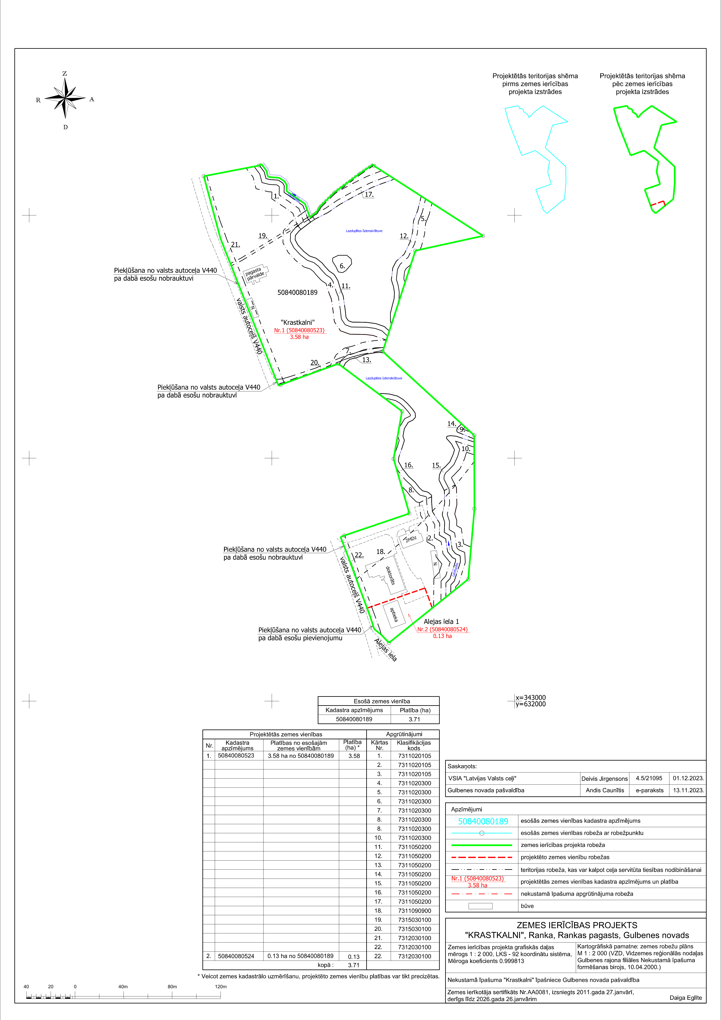
Pielikums 28.12.2023. Gulbenes novada domes lēmumam GND/2023/1273

Gulbenes novada domes priekšsēdētājs A.Caunītis

